20200719遛娃群师聊孩子玩野了身体自然壮
整理：自然美
师:不理解，都来公园玩了，往那坐，不动了,两个孩子就在那坐着玩。
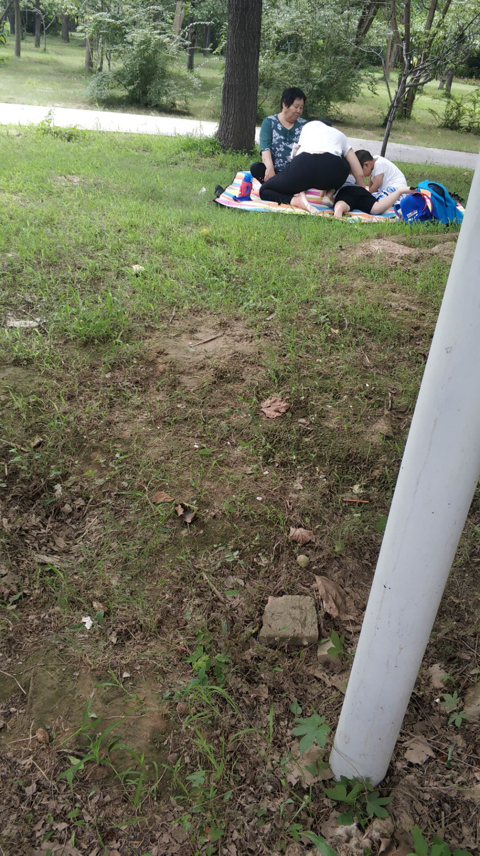
山东自然而然溜娃 :可惜了这么好的天气，俺们这连着几天下雨。
师:看俺养的小猪。我一直扮演鳄鱼先生追她。
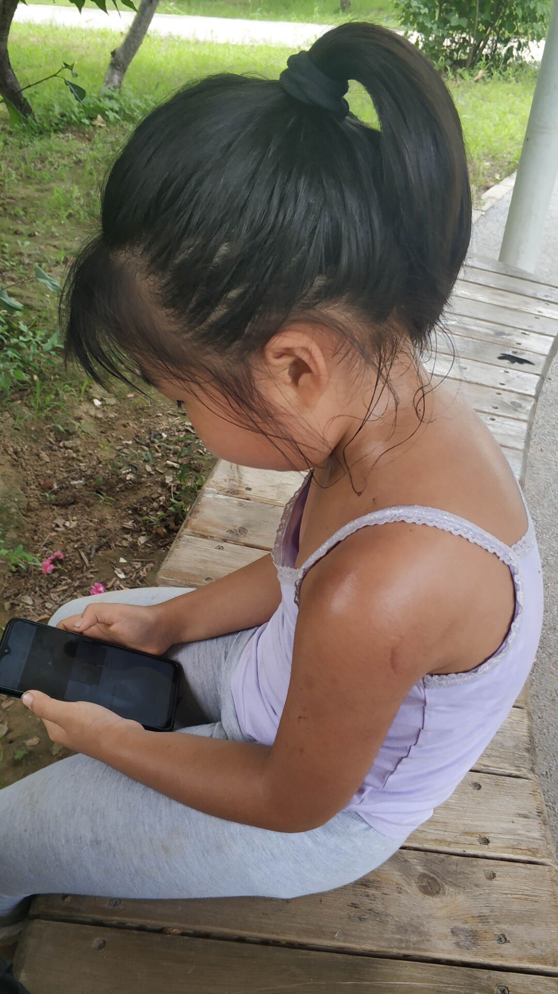
江苏花盼～橙橙男7岁 :哇，黑黝黝。
viki :@师咱们孩子差不多大。咱们俩家结对子带娃吧。
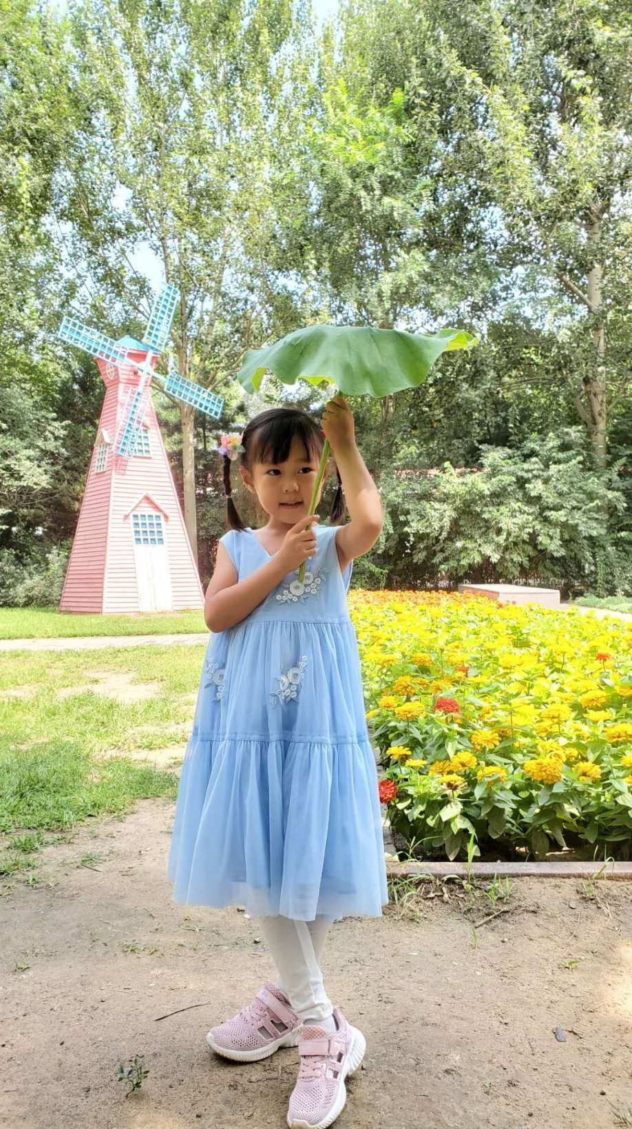
师:两个小孩往那一趴，看上手机了@viki 笑而不语。
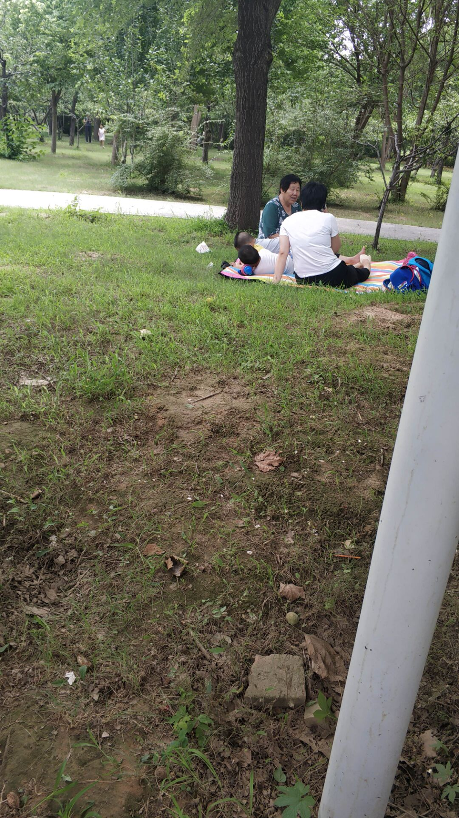
德明-思宸 :@师换个地方玩手机。真赛啊
viki :@师心照不宣。你家小孩很结实。大千老师，我问个啊，孩子晒黑没事吗？不会晒伤吗？我家孩子本来就黑呀，随爸爸。我可注意了。咱们毕竟是女孩啊。
13个月女宝 :千爸爸看俺养的小猪@师老师，你一天具体怎么溜娃的，能分享一下吗？
江苏-乘风-兜兜女8岁、3岁 :真壮。看着挺顺溜的。
师:没有其他捷径，就是每天不停的溜，风雨无阻，扮大灰狼，扮大鳄鱼，抓她到处跑，并且让他跟小男孩玩，玩野了，身体自然壮。@viki 你就晒，啥事没有，壮得很，就是彻底改变生活方式，天天带孩子在外面玩，不回家。
浙江大凌-4.5岁小伙轩 :
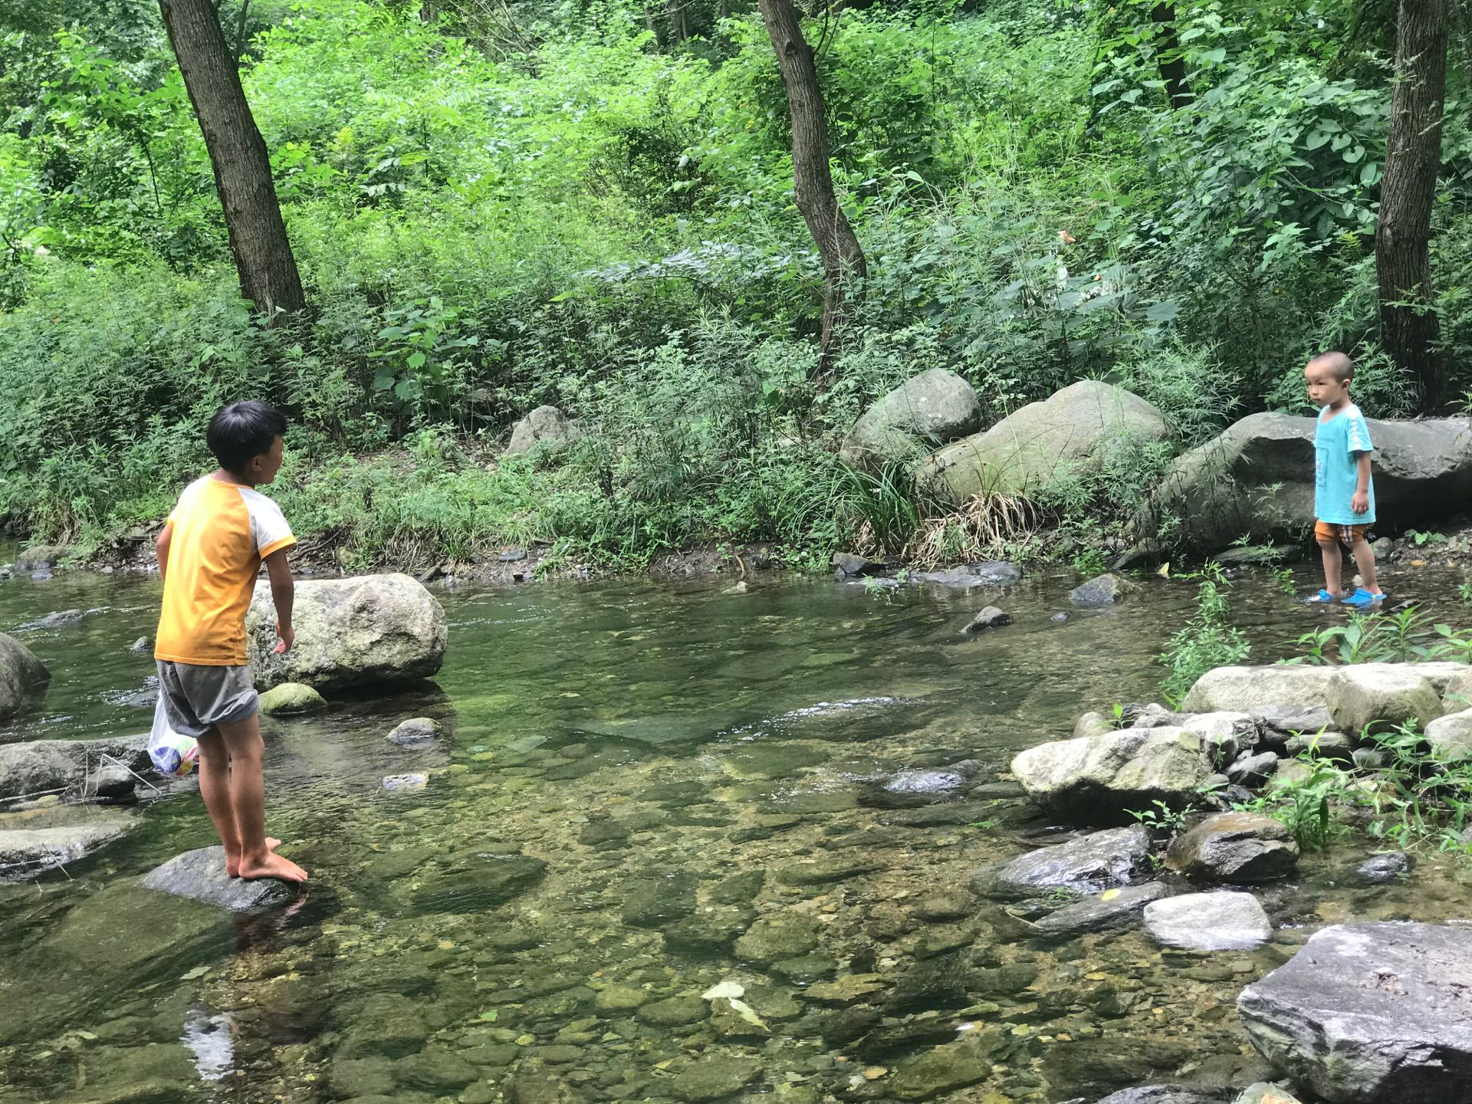
师:我孩子说，回家有啥意思啊，就喜欢外面玩，这就对了。
江苏不二-悠悠女七岁 :下雨天出去玩啥呀，淋雨玩么？
师:玩，我们家孩子下雨也不回家，还要玩，就是把孩子玩野了就对了，玩成黑泥鳅。让孩子在阳光下奔跑。
广东双庆-两女娃6.5岁/4.5岁 :我们在公园，虽然有男孩，一起追，追没两下，孩子妈就说别跑了，太晒了 那孩子确实是黑豆芽……有正常的，一问，都是不吃饭，只喝奶的……都幼儿园或小学的，眼睑基本老发青。
大风—小风5岁半 :
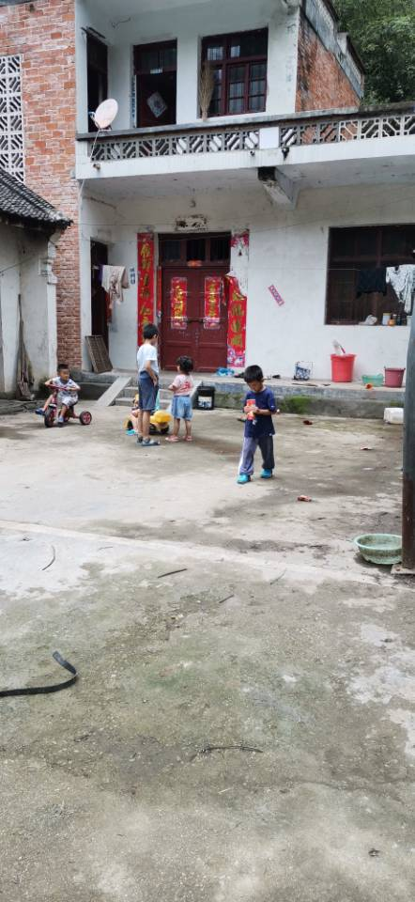
师:这是一件多么难的事情啊，@大风—小风5岁半 这是哪。
大风—小风5岁半 :今天在基地附近走野路，我也不知道是哪，中途经过一些村子@师。

